中華民國自閉症總會
【美國自閉症嚴重情緒行為問題處遇模式】
研討會簡章
根據內政部身心障礙者人口統計資料顯示，國內自閉症者人數逐年增加，至101年6月份統計資料自閉症者人數已有11,712人，其人數相較於民國91年增加2.7倍，為所有障礙類別中增加幅度最大的；而在自閉症者的教學及教養中，自閉症者的嚴重情緒行為問題，常常成為學校老師、機構人員、家長最難處理的部分。
本次研討會特地邀請旅美多年的賴銘次博士前來，賴老師現職為俄亥俄州布利克診療中心（Blick Clinic for Developmental Disabilities, Inc.）臨床心理教學與研究主任，專長在處理各種不同情緒行為之問題，對於問題行為之分析與治療方案之設計皆有深入的研究，亦曾著書出版「特殊兒童異常行為之診斷與治療」（心理出版社，2000）。
本次研討會內容包含介紹美國政府及機構，對於自閉症者嚴重情緒行為問題的處遇模式，並且講授當自閉症者出現嚴重情緒行為問題時，應如何進行相關緊急處遇措施，以降低自閉症者與教師雙方的傷害；透過本次研習會，期使所有參與者能增進自閉症者嚴重情緒行為問題的處理能力，嘉惠更多自閉症者及其家庭。
壹、主辦單位：中華民國自閉症總會
貳、指導單位：內政部
參、協辦單位：基隆市自閉症家長協會、臺北市自閉症家長協會、臺北市自閉兒社會福利基金會、新北市自閉症服務協進會、臺灣肯纳自閉症基金會、桃園縣自閉症協進會、桃園縣智障者家長協會、新竹市自閉症協進會、新竹縣智障福利協進會、苗栗縣自閉症協進會、臺中市自閉症教育協進會、彰化縣自閉症肯纳家長協會、南投縣自閉症關懷協會、臺南市自閉症協進會、嘉義市關懷自閉症協會、高雄市自閉症協進會、星星兒社會福利基金會、屏東縣自閉症協進會、臺東縣自閉症協進會、花蓮縣自閉症協會、花蓮縣智障福利協進會、宜蘭縣自閉症協進會
肆、參加對象：各級學校教師、身心障礙機構人員、醫療單位人員、家長及一般民眾。
伍、辦理日期：中華民國101年11月3日(六)。
陸、辦理時間：上午09:00~16:00，12:00~13:00為休息時間，共計6小時會議。
柒、辦理地點：中華民國自閉症總會5樓課程教室(臺北市寧波西街62號3樓)。
捌、參與人數：40人，額滿為止。
玖、報名費用：500元(含午餐餐點、講義乙本)。
拾、報名優惠：報名本次研討會者，可免費參與11/10(六)、11/11(日)於桃園縣中埔國小(桃園縣桃園市永安路1054號)辦理之「自閉症情緒行為問題療育工作坊」，詳細課程內容請參閱「2012桃園縣自閉症情緒行為問題療育工作坊─簡章」。
拾壹、課程內容：
時間 | 課程內容
09:00~12:00 | 【美國嚴重行為情緒問題處理措施】  ●美國針對嚴重情緒行為問題之服務概況：  服務理念、法令政策、權責區分  ●俄亥俄州布利克診療中心服務嚴重情緒行為問題者模式：  機構組織、團隊運作、個案服務流程與案例
12:00~13:00 | 休息
13:00~16:00 | 【嚴重情緒行為問題的緊急措施】  ●基本理念與學習環境  ●如何預防行為問題的提升  ●瞭解須要保護或控制的行為  ●介紹「特殊肢體約束法」

※注意事項：課程當中會有實地示範演練，請參與者著輕便舒適之衣物，以方便練習操作。

拾貳、講師簡介：
賴銘次 博士
1、學歷與證照：
※奧克拉荷馬大學教育心理學博士(副修臨床心理學)
※東北俄亥俄醫學院精神醫學研究
※俄亥俄州臨床心理師執照
2、現職：
※俄亥俄州布利克診療中心（Blick Clinic for Developmental Disabilities, Inc.）臨床心理教學與研究主任
※克里夫蘭雷母團體家庭（Rem Group home）小胖威利症候群（Prader-Willi Syndrome）治療中心臨床心理顧問
※中台美區特殊教育專業人員訓練講師（自閉症光譜、智障與精神異常、嚴重行為處理、治療模式設計、應用行為分析（ABA）、區辨測試教學法（DTT）、注意力不足過動）
3、著作：
※特殊兒童異常行為之診斷與治療（心理出版社，2000）
拾參、報名方式：
一、報名者須填妥報名表，連同繳費收執聯傳真至本會（02-2394-4392），並來電確認（02-2394-4258），始完成報名手續。
二、報名費：每名500元。（包含中午的盒餐、研習手冊乙本）
三、繳費方式：郵政劃撥繳費，帳戶：中華民國自閉症總會 帳號：18827249
四、報名截止日期：額滿為止。
五、報名繳費後而未參加者，概不退費。
六、每場次參加學員依其出席時數發予結業證書（總時數6小時），但出席時數若未達該班之出席時數的八成（4.5小時），則不發予結業證書。
七、為響應環保，活動期間請學員自行攜帶環保杯！！
八、本次研討會恕不開放旁聽與現場報名，敬請配合。

拾肆、交通方式：
會議地址─臺北市寧波西街62號3樓 (中華民國自閉症總會5樓課程教室)
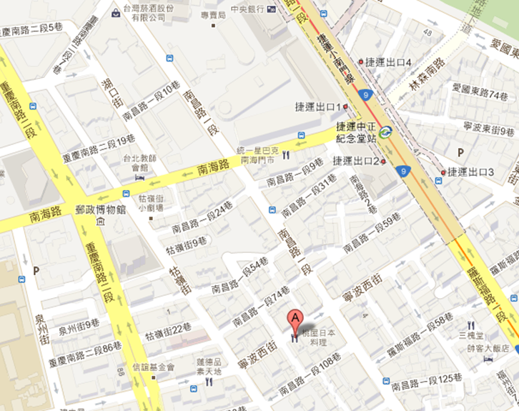
中華民國自閉症總會
【開車】請從重慶南路二段轉至寧波西街(此路屬單行道)。
【捷運】請搭乘至捷運中正紀念堂站下車，從捷運2號出口出來後直走，至寧波西街右轉後直走。
【公車】搭乘1、204、227、630請至「自來水西分處」下車。
搭乘5、227、248、262、262區、304承德線、304重慶線請至「寧波重慶路口」下車。
搭乘15、18、208、236、251、252、660請至「捷運中正紀念堂(羅斯)」下車。
搭乘235、241、295、295經芳蘭路、662、663請至「聯合醫院婦幼院區一」下車。

拾伍、主辦單位聯絡方式：
主辦單位：中華民國自閉症總會 聯絡人：賴俐君
電話：02-23944258 傳真：02-23944392
網址：www.autism.org.tw E-mail：autism@seed.net.tw
地址：台北市中正區寧波西街62號3樓
中華民國自閉症總會
【美國自閉症者嚴重情緒行為問題處遇模式】
報名表
姓 名 |  | 會議日期：中華民國101年11月3日(六)  會議時間：09:00~16:00  報到時間：08:30~09:00  會議地點：中華民國自閉症總會5樓課程教室  (臺北市寧波西街62號3樓)  參與人數：40人  報名費用：500元(含午餐餐點、講義乙本)  報名截止日：額滿為止
性 別 | 男□ 女□
服務單位
職 稱
E-MAIL
行動電話
餐 食 | 葷□ 素□
地 址 | □□□  （請以正楷字體書寫）
聯絡電話 | (H) (O) |  | 傳真號碼
報名優惠 | 您是否要參與11/10(六)、11/11(日)辦理之「2012桃園縣自閉症情緒行為問題療育工作坊」？ □是 □否
收據抬頭 | (若未註明則一律以個人名義開立)
繳費收據黏貼處
1、請於郵局劃撥繳費，完整填完以上報名表，並將郵局繳費收執聯黏貼後，傳真於總會報名，並於傳真完成後再用電話與總會聯絡以確認報名成功。
2、請務必先詳讀報名方式，以確保學員報名權益。
郵局劃撥劃撥帳號：18827249 中華民國自閉症總會 報名傳真電話：02-2394-4392
確認報名成功電話：02-2394-4258 聯絡人：賴俐君

2012桃園縣自閉症情緒行為問題療育工作坊 簡章
自閉症除具有社會性障礙、溝通障礙、行為/興趣的固執與有限等共同特性障礙外，與自閉症常見的合併症狀還包含：注意力缺陷/過動症、強迫性焦慮症(以重覆性思考、衝動、強迫行為等為主)、不自主抽動或妥瑞氏症(重覆性的肌肉抽動或發出聲音)、廣泛性焦慮症、恐慌症、特定懼怕症(對某些特定的事物或情境上會有過度不合理的擔心害怕)、情感性精神疾病(情緒出現持續性的低落超過二週)、精神分裂症(主要症狀如幻覺、妄想等)。以上的症狀都反映出自閉症在情緒行為方面都具有顯著的多重障礙，而這也是臺灣目前許多機構教保人員、自閉症者家長、學校教師等在自閉症者的教養處遇上最為困擾的部分。
本次研習會邀請具有三十餘年臨床實務經驗的賴銘次博士前來講授，其現職為俄亥俄州布利克診療中心（Blick Clinic for Developmental Disabilities, Inc.）臨床心理教學與研究主任，專長在處理各種不同情緒行為之問題，對於問題行為之分析與治療方案之設計界有深入研究，亦曾著書出版「特殊兒童異常行為之診斷與治療」（心理出版社，2000），內容針對嚴重行為情緒問題者有許多精闢之研究論述，以及提出教學實務之運用方法；提供深入的分析與介紹。
本次「自閉症情緒行為問題療育工作坊」設計以工作坊的模式進行，除由講師進行講解與示範外，亦加入個案分析、作業撰寫、個案討論等實務性操作課程，使參與者透過本次課程能具備自閉症情緒行為之處遇能力，並將所學落實在實務教學、教養中；「自閉症情緒行為問題療育工作坊」預計在北區(桃園縣中埔國小)辦理二天講座課程，讓北區自閉症之教育人員、醫事人員、社福人員、家長…等有機會參與此次工作坊，並且能從積極預防及危機處理等觀點處遇自閉症者情緒行為問題，藉此提昇目前身障機構、學校、家長對於自閉症者之教養及教學，使自閉症者擁有更好的服務品質。
【主辦單位】中華民國自閉症總會
【承辦單位】桃園縣自閉症協進會
【參加對象】各縣市政府、學校、機關團體及教育單位專業人員
各大醫院、衛生所及醫療單位專業人員
社福單位及勞政單位專業人員
家長及一般民眾
【活動時間】民國101年11/10(六)~11/11(日)，每天上午09：30-下午16：40
【課程時數】每場次2天課程，每日6小時課程；共計辦理12小時課程
【活動地點】桃園縣桃園市中埔國民小學（桃園縣桃園市永安路1054號）
【活動內容】
日期 | 時間 | 教學行程
11/10(六)  《了解行為功能分析的意義與實施方法》 | 上午09:30-12:30 | 1.了解行為功能分析的定義及其重要性、學者或療育者應持有的態度  2.行為功能分析的類別與實施方法、了解問題行為與情緒困擾
11/10(六)  《了解行為功能分析的意義與實施方法》 | 12:30-13:30 | 中午休息一小時
11/10(六)  《了解行為功能分析的意義與實施方法》 | 下午13:40-16:40 | 1.資料收集、分析與解釋、了解行為功能分析的意義與實施  2.實務討論
11/11(日)  《如何防止嚴重行為問題的緊急措施》 | 上午09:30-12:30 | 1.基本觀念、正向行為模式  2.學習環境之安排、選擇適當療育方法
11/11(日)  《如何防止嚴重行為問題的緊急措施》 | 12:30-13:30 | 中午休息一小時
11/11(日)  《如何防止嚴重行為問題的緊急措施》 | 下午13:40-16:40 | 1.預防行為問題提升  2.控制行為的方法、防止嚴重行為問題的緊急措施
【交通方式】
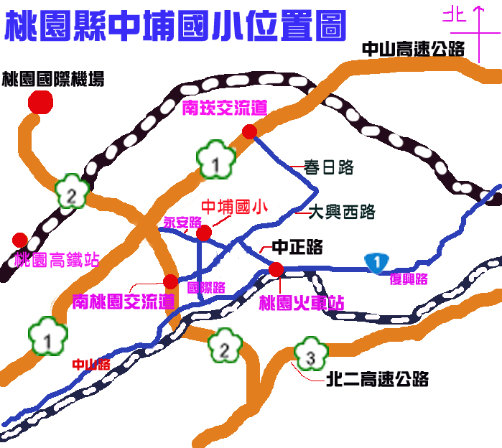
《開車》
1、南崁交流道下往市區方向，遇經國路右轉直行，至大興西路二段右轉直行，過寶慶路至永安路右轉直行，過富國路後到達位於右前方中埔國小。
2、機場聯絡道下往市區方向直行，於第一個路口(國際路二段)左轉直行到底即達位於正前方永安路上之中埔國小。
《搭車》
1、請搭乘火車至【桃園火車站】，步行至桃園客運【南華飯店站】(約3分鐘)，搭乘【206】高鐵快捷公車、搭乘【5086】(尖峰10-15分一班次，離峰15-25分一班次)、【5061】、【5040】公車，至【埔子站/中埔國小站】下車(車程約15分鐘)，步行至中埔國小 (約 2-5分鐘)。
2、其它有開往「開南大學」車次亦多可搭乘。

